DORYSUJ DRUGĄ POŁOWĘ KAŻDEGO Z OBRAZKÓW

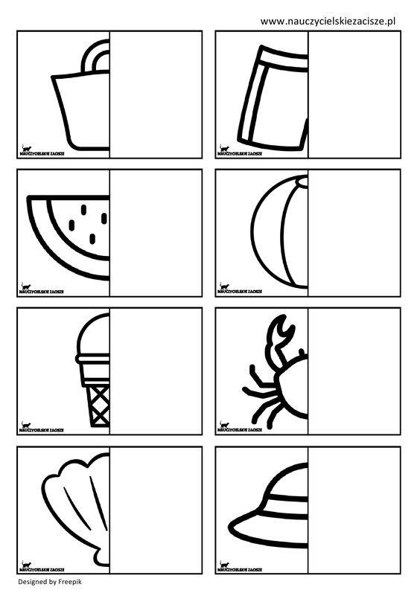
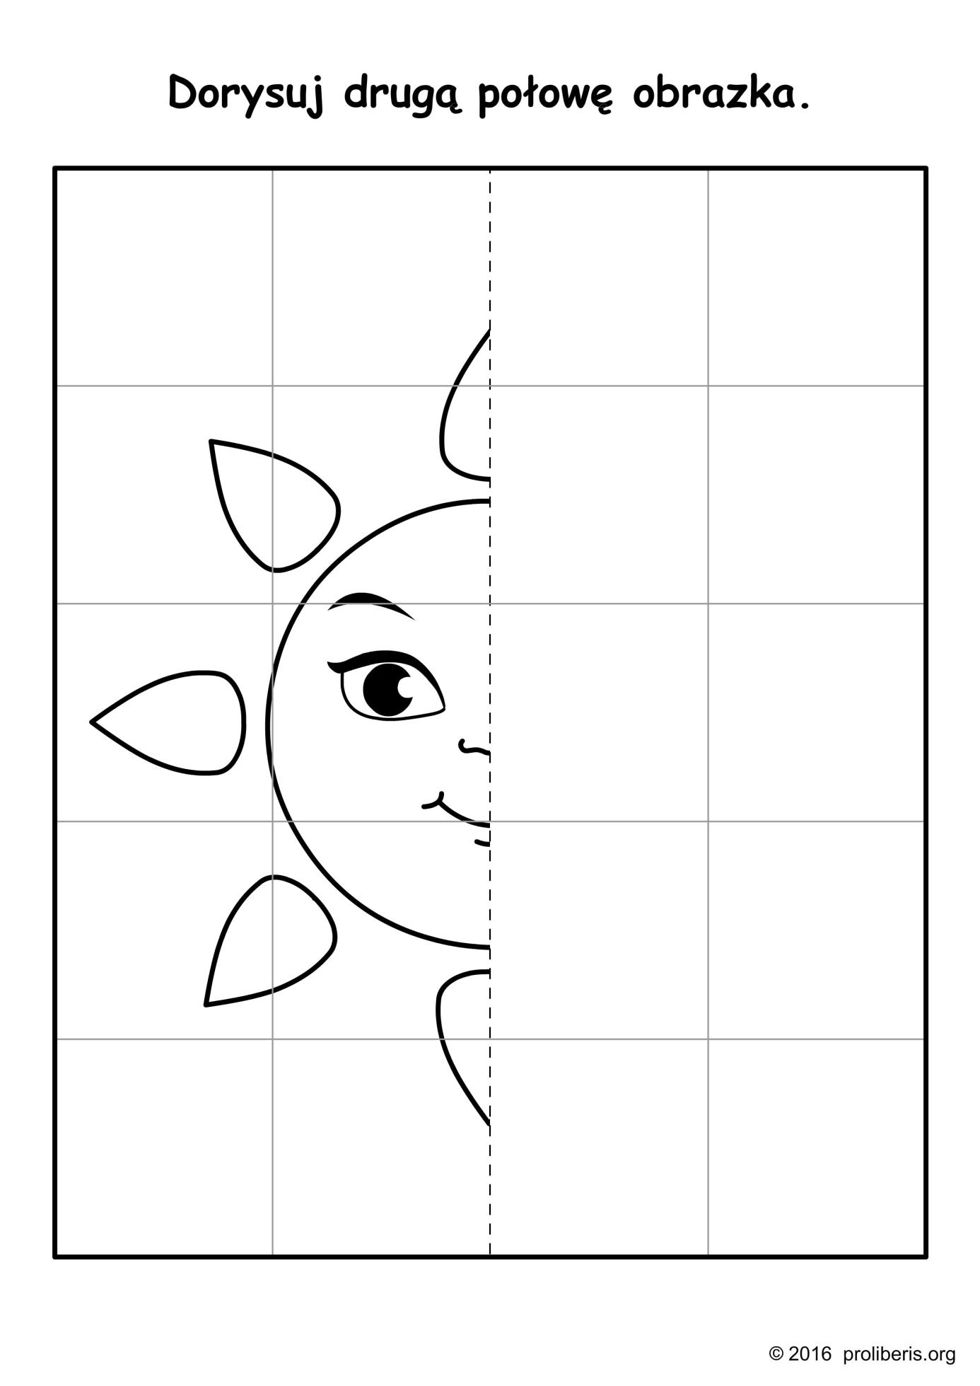

DORYSUJ DRUGĄ POŁOWĘ OBRAZKA.

